BÉNIN : Enabel va financer cinq projets de valorisation de déchets d’ananas

Par Inès Magoum - Publié le 25 novembre 2020 / Modifié le 25 novembre 2020
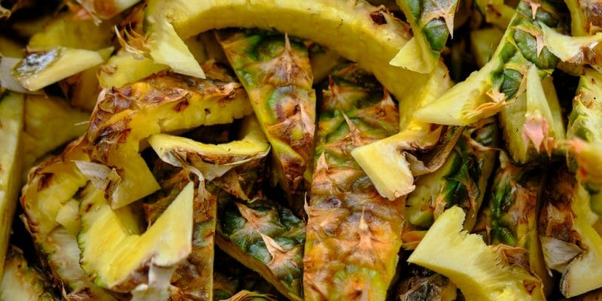

Le 20 novembre 2020, les résultats du concours national de l’innovation pour la valorisation des sous-produits et des résidus d'ananas « Inno-Valorana » ont été dévoilés à Cotonou, la capitale économique du Bénin. L’Agence belge de développement (Enabel) à l’initiative du projet financera la mise en œuvre des cinq meilleures innovations dans le cadre de son programme de développement de l’entrepreneuriat dans la filière ananas (Defia).
Les déchets d’ananas seront bientôt mis en valeur au Bénin. L’Agence belge de développement (Enabel), à travers son Programme de développement de l’entrepreneuriat dans la filière ananas (Defia) financera cinq projets de valorisation de déchets issus d’ananas dans ce pays d’Afrique de l’Ouest. Les projets ont été retenus le 20 novembre 2020, au terme du concours national de l’innovation pour la valorisation des sous-produits et des résidus d’ananas « Inno-Valorana ». L’appel à projets a été lancé le 23 juillet 2020 par le Defia.
Les projets retenus dans le cadre du concours « Inno-Valorana » bénéficieront également d’un accompagnement technique. Il s’agit notamment du projet de production de champignons à base des déchets de transformation d’ananas. L’initiative est développée par Georgina Adjanohoun à travers sa start-up Geant&CO. Le projet de fertilisants organiques de la jeune pousse béninoise Biolife, fabriqués à base de résidus d’ananas recevra aussi le financement d’Enabel. À en croire la jeune entrepreneure Jelila Seho Blalogoe, ses fertilisants favoriseront une agriculture écologique dans les zones urbaines et péri-urbaines du pays.

L’amélioration de la sécurité alimentaire des Béninois
Le projet de production et de commercialisation des biscuits à base des drêches issus de la transformation d’ananas a également retenu l’attention du jury de la compétition « Inno-Valorana ». Cette innovation a été présentée par Déo Gracias Kiki par le biais de sa pépite Kideo. La jeune entrepreneure veut à travers son invention faciliter et améliorer l’alimentation des enfants au Bénin.
Laure Bonin Omoto Baba nourrit la même ambition. Sa start-up GABS Bénin est spécialisée dans la production de la poudre d’ananas à partir de sa pulpe, ainsi que du cœur séché de ce fruit tropical originaire d’Amérique du Sud. Le dernier projet soutenu par Enabel aboutira à la production massive de provende animale à base de résidus d’ananas. Le projet est initié par le start-uppeur Moustapha Gafarou.
« Le Defia contribuera aussi à la mise en œuvre du Programme national de développement de la filière ananas (Pndfa) ; notamment à travers le renforcement de manière inclusive et durable des chaînes de valeur ajoutée ciblées, leur positionnement sur le marché et la professionnalisation des agri-entrepreneurs impliqués, ainsi que la création d’un environnement favorable au développement des chaînes de valeur et à l’innovation », indique Wilma Baas, le manager du programme Defia.
Au Bénin, la production nationale d’ananas a connu une évolution remarquable, en passant de 51 000 tonnes en 2000 à 432 000 tonnes en 2014, soit une croissance de 74,4 % en 15 ans selon la Direction de la programmation et de la prospective du ministère béninois de l’Agriculture. Cette production contribue à environ 1,2 % du produit intérieur brut (PIB), 4, 3 % du PIB du secteur primaire et se place en troisième position derrière le coton (25 % du PIB) et l’anacarde (7,4 % du PIB du secteur primaire) selon l’Institut national de la statistique et de l’analyse économique (Insae) du Bénin.

